ACTES DE DECES DE

VAILLANT CLAUDE
04/10/1812 00:00

DFrere228
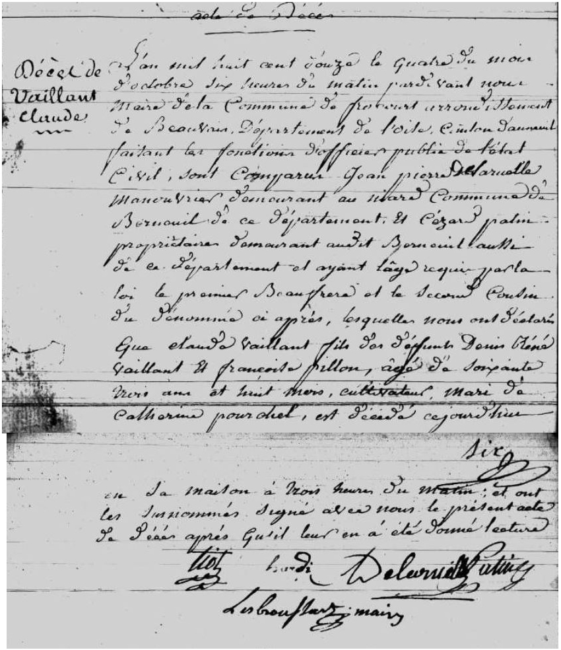

Transcription

Décés de VAILLANT Claude

Acte de Décès
L'an mil huit cent douze le quatre du mois d'octobre six heures du matin pardevant nous maire de la commune de Frocourt arrondissement de Beauvais, Département de l'Oise, canton d'Anneuil faisant les fonctions d'officier public de l' état civil sont comparus Jean Pierre DELARUELLE manouvrier demeurant au sicard Commune de Berneul de ce département et Cézard PATIN propriétaire demeurant audit Berneuil aussi de ce département et ayant l'âge requis par la loi le premier Beau Frere et le second Cousin du dénommé ci après, lesquelles nous ont déclarés que Claude VAILLANT fils des défunts Denis René VAILLANT et Françoise PILLON, âgé de soixante trois ans et huit mois, cultivateur, mari de Catherine POURCHEL est décédé cejourd'hui en sa maison à trois heures du matin et ont les susnommés signé avec nous le présent acte de décès après qu'il leur en a été donné lecture.

